**СРЕДНЯЯ ГРУППА**

**Тема недели: «Ранняя осень».**

**с 14.09.2020 по 18.09.2020 г.**

**Пятница 18.09.2020 г.**

**1.Речевая деятельность.** Тема: «Играем вместе».

**Материалы и оборудование:**любые игрушки, иллюстрации к рассказу В. Карасевой «Подружки».

**Содержание организованной деятельности детей**

**1. Организационный момент. Пальчиковая гимнастика «Игрушки».**

Есть игрушки у Андрюшки.

Вот забавная лягушка,

Мишка, зайчик и машина,

Ну а кукла – для Ирины.

*Дети поочередно сгибают пальчики в кулачок, начиная с большого.*

**2. Чтение рассказа В. Карасевой «Подружки». Беседа по вопросам.**

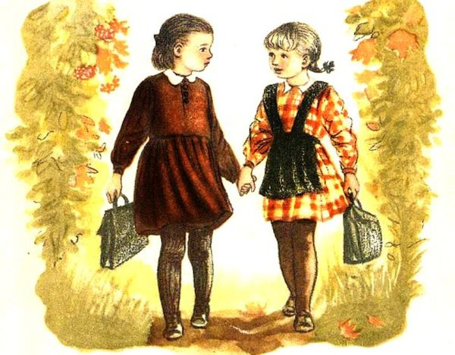

Маринка пришла в гости к Тане.

- Давай играть. Мне тётя на именины новую куклу подарила. - сказала Таня и показала подружке красивую, румяную куклу.

На большом сундуке они устроили кукле комнату. Приготовили обед, посуду помыли. Очень весело поиграли.

Пора Маринке собираться домой, но тут у нее варежки за сундук упали. Полезла они их достать и видит: за сундуком ещё что-то лежит. Потянула, - смотрит, а это Танин плюшевый Мишка. Весь измялся, правая лапка оторвалась и болтается на одной ниточке.

Как тебе не совестно! Смотри, где у тебя валяются дети‚ — пристыдила Маринка Таню и стала одеваться.

А Таня отвечает:

- Это я его нарочно туда засунула, чтоб не попадался на глаза. Он старый и мне надоел.

Помогла Таня Маринке пальто застегнуть и просит её:

- Ты приходи почаще!

А Маринка качает головой.

- Боюсь, - говорит Маринка. - Вдруг у тебя новая подруга заведётся, и ты меня тоже за сундук засунешь.

– Как зовут девочек в рассказе?

– С чем они играли?

– Как они играли с куклой?

– Где Маринка увидела мишку?

– Почему Таня бросила его за сундук?

– Правильно ли Таня поступила со старой игрушкой?

– У вас есть дома старые игрушки? Где они лежат? Вы с ними играете?

– Есть ли у вас игрушки, которые не нравятся? Почему они не нравятся вам?

– Как нужно относиться к игрушкам?

– Как следует поступать со сломанными и грязными игрушками?

– Как нужно заботиться об игрушках?

– Где вы храните игрушки?

– Вы даете игрушки своим друзьям?

Воспитатель. Послушайте, о чем говорится в стихотворении Е. Благининой.

Пришла ко мне подружка,

И мы играли с ней.

И вот одна игрушка

Вдруг приглянулась ей:

Лягушка заводная,

Веселая, смешная.

Мне скучно без игрушки –

Любимая была.

И все-таки подружке

Игрушку отдала.

– Почему девочка отдала игрушку подружке?

**3. Прослушивание пьесы П. Чайковского «Болезнь куклы»***(из «Детского альбома»).*

После прослушивания определяют темп музыки (быстрый, медленный), характер (веселая, грустная).

**4. Физкультминутка.**

Детский сад

Детский сад, детский сад, *Хлопки на каждое слово.*

Он всегда детишкам рад.  *Развороты кистей в разные*

*стороны, пальцы кистей*

Буду в садике играть  *соприкасаются.*

И конструктор собирать,

И игрушки убирать.  *Рука двигается вправо-влево.*

Буду бойко танцевать,  *Приседание.*

*Танцевальные движения.*

И лепить, и рисовать,  *Имитировать лепку, рисование.*

Буду песни напевать.  *Руки «замком» перед собой.*

**5. Рефлексия.**

Воспитатель организует сюжетную игру «Игрушки у нас в гостях».